Экзаменационное задание по C++: игра Animal

# Правила игры

Человек-игрок загадывает существо: животное, знаменитого человека, персонажа, фантастическое или мифическое существо. Компьютер пытается угадать, какое существо задумано. Для этого компьютер задаёт вопросы, на которые можно ответить да или нет.

У компьютера есть база данных существ в виде двоичного дерева. Компьютер начинает в корне дерева и спускается по нему, следуя ответам игрока.

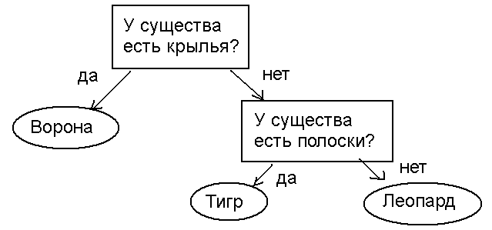

**Пример игры:**

К: У вас есть крылья?  
И: Нет  
К: У вас есть полоски?  
И: Да  
К: Вы — тигр?  
И: Нет  
К: Кто же вы?  
И: Зебра  
К: Чем вы отличаетесь от тигра?  
И: У меня есть копыта  
К: Спасибо, я запомню это!

После игры база данных обновляется, чтобы включать новое существо и новый вопрос:

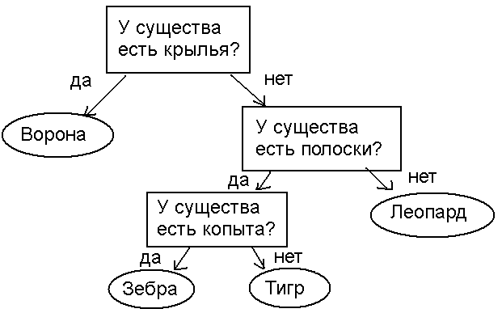

База данных сохраняется в файл. При следующем запуске в ней будет вся информация из прошлых игр.

# Поиск по дереву

В дереве есть два вида узлов:

* Узел с вопросом (на картинке прямоугольник). В нём хранится вопрос, на который можно ответить «да» или «нет». У такого узла обязательно будет два ребёнка: ребёнок для ответа «да» и ребёнок для ответа «нет». Ребёнок может быть узлом любого типа: вопросом или существом.
* Узел с существом (на картинке эллипс). В нём хранится вариант окончательного ответа — название существа. Такой узел листовой: у него нет детей.

Компьютер начинает с корневого узла и задаёт вопрос. Вопросы формулируются на английском языке: в английском языке проще грамматика, подробнее об этом ниже. Игрок отвечает "yes" или "no", можно сокращённо: y или n. Если игрок отвечает что-то другое, компьютер должен переспросить.

Компьютер спускается по дереву, пока не достигнет листа, где написано существо. Тогда он задаёт финальный вопрос: вы — такое-то существо?

* Если игрок отвечает да, игра завершается победой компьютера.
* Если игрок отвечает нет, победил игрок. Но компьютер задаёт дополнительные вопросы, чтобы включить новое существо в базу знаний.

Сначала компьютер спрашивает: кто вы? Игрок вводит название существа, которое он задумал.

Затем компьютер спрашивает: чем вы отличаетесь от такого-то существа, моей последней догадки? Человек должен написать утверждение, которое рассказывает о разнице между двумя существами. Он пишет это на английском языке в виде утвердительного предложения. Компьютер должен разобрать фразу и перестроить её в вопрос, на который можно ответить да / нет, и включить вопрос в базу данных.

Пример игры на английском языке:

C: Do you have wings?  
P: no  
C: Do you have stripes?  
P: yes  
C: Are you tiger?  
P: no  
C: Who are you?  
P: zebra  
C: What is the difference between you and tiger?  
P: I have hooves.  
C: Thanks, I will remember this!

# Формулировки вопросов

Вместо того, чтобы говорить «ваше существо», компьютер говорит «вы»: у вас есть крылья? у вас есть полоски?

Пользователь вводит утвердительное предложение. Перестроить его в вопрос не так уж сложно: надо проверить, подходит ли фраза под один из готовых шаблонов, и преобразовать по правилу:

|  |  |
| --- | --- |
| I have wings | Do you have wings? |
| I am very big | Are you very big? |
| I can fly | Can you fly? |
| I was domesticated | Were you domesticated? |
| I can chase my tail | Can you chase your tail? |
| I run very fast | Do you run very fast? |
| I don't have wings | Do you have wings? (Меняет местами детские узлы) |

Понятно, что эти правила не универсальные, но они охватывают большую часть случаев и в целом работают.

# База вопросов

Требуется реализовать класс двоичного дерева специально для этого задания. Дерево состоит из узлов с вопросами и существами.

Это что-то вроде двоичного дерева поиска. Балансировать дерево не нужно, и даже вредно: вопросы нельзя просто брать и менять местами, может получиться ерунда.

## Наследование (необязательная часть задания)

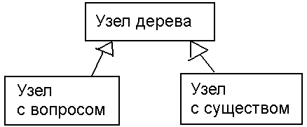

Можно заметить, что узлы с вопросами и узлы с существами устроены существенно по-разному, обладают разным поведением. При этом и те, и другие являются узлами дерева. Эту разницу можно выразить с помощью наследования.

В этом решении требуется создать три класса:

* Узел дерева. Базовый родительский класс. Содержит то, что является общим для всех видов узлов. Может содержать виртуальные и абстрактные методы: операции, характерные для всех видов узлов. Абстрактный класс.
* Узел с вопросом. Наследует от просто узла. Добавляет то, что специфично для узла с вопросом. Переопределяет виртуальные методы из родительского класса. Конкретный класс.
* Узел с существом. Наследует от просто узла. Добавляет то, что специфично для узла с существом. Переопределяет виртуальные методы из родительского класса. Конкретный класс.

## Без наследования. Более простое решение

В этом варианте решения есть всего один класс узла. В нём содержится вся информация: как для вопроса, так и для существа. В узле также содержится информация, позволяющая понять вид узла.

# Сохранение базы в файл. Загрузка из файла

Самая суть этой игры — что компьютер постепенно учится разным видам животных, и как их отличать одни от других. Изначально игра вообще не содержит никакой информации. При первом запуске дерево пустое, поэтому состоится следующий разговор:

C: Who are you?  
P: Tiger.  
C: Thanks, I will remember this!

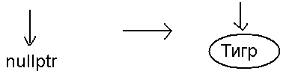

Здесь компьютер даже не спрашивает про различия, потому что сравнивать ещё не с чем.

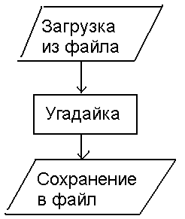

### Сохранение

Компьютер должен сохранять дерево в файл в конце игры. Придумайте и реализуйте функцию сохранения в файл. Функция сохранения в файл будет скорее всего рекурсивной.

Пример формата файла:

Do you have wings?  
 Crow  
 Do you have stripes?  
 Tiger  
 Leopard

### Загрузка

При повторном запуске программа загружает базу данных из файла. Напишите функцию рекурсивной загрузки.

Файл с данными о животных может отсутствовать. Это нормально: значит, программу запускают в первый раз. В этом случае у нас просто пустое дерево.

# Срок

Выполненную работу нужно загрузить в майстат до 23:59 субботы 29 августа. Это день накануне перед экзаменом.

# Вопросы, уточнения, предложения

Вопросы и прочее можете задавать мне в WhatsApp, также на почту.

Есть риск порядка 15%, что у меня не будет интернета во время каникул. В этом случае смогу ответить, начиная с понедельника 17 августа.